**PHÒNG GIÁO DỤC VÀ ĐÀO TẠO QUẬN 12**

**Trường THCS Nguyễn Trung Trực**

**ĐỀ KIỂM TRA CUỐI KỲ I – NĂM HỌC: 2021 – 2022**

**MÔN TOÁN 9**

**Thời gian: 90 phút (không kể thời gian giao đề)**

1. **Phần trắc nghiệm: Chọn câu đúng nhất.** (gồm 12 câu mỗi câu 0,5 điểm).

**Câu 1:** Điều kiện xác định của  là:

A. x > 3 ; B. x < 3 ; C. x ≥ 3 ; D. x ≤ 3

**Câu 2:** Biết x2 = 10. Giá trị của x bằng:

A.  ; B. ± 10 ; C. 100 ; D. 10

**Câu 3:** Phương trình  có nghiệm:

A. x = 9 ; B. x = 11 ; C. x = 7 ; D. x = 4,5

**Câu 4:** Kết quả rút gọn biểu thức là:

A. 4 ; B.  ; C. – 4 ; D. 

**Câu 5:** Hàm số bậc nhất y = (2m + 4)x – 3m (m là tham số) đồng biến khi:

A. m > – 2 ; B. m ≠ – 2 ; C. m < – 2 ; D. m ≠ 0

**Câu 6:** Trong mặt phẳng toạ độ đường thẳng y = – x + b đi qua điểm (– 2 ; 5), nên hệ số b của đường thẳng bằng:

A. – 3 ; B. – 7 ; C. 7 ; D. 3

**Câu 7:** Vẽ (d): y = 3x – 2 và (d’): y = 1 + 3x trong cùng mặt phẳng toạ độ, ta có:

A. (d) cắt (d’) ; B. (d) // (d’) ;

C. (d) ≡ (d’) ; D. (d) cắt (d’) tại điểm trên trục tung

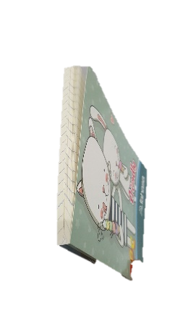

**Câu 8:** Bạn Vy muốn mua hai cuốn tập 200 trang giá 12000 đồng một cuốn và một số cuốn tập 100 trang với giá 6500 đồng một cuốn. Nếu Vy mua hai cuốn tập 200 trang và x cuốn tập 100 trang thì tổng số tiền Vy phải trả là y (đồng). Liên hệ giữa hai đại lượng y và x là:

A. y = 12000x ; B. y = 6500x + 12000 ;

C. y = 6500x + 24000 ; D. 24000x + 6500

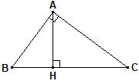

**4,5**

**6**

**?**

**Câu 9:** Trong hình vẽ bên có ΔABC vuông tại A, đường cao AH = 6 cm, BH = 4,5 cm. Độ dài đoạn HC bằng:

A. 8 cm ; B. 10,5 cm ;

C. 12 cm ; D. Kết quả khác

**Câu 10:** Trong hình vẽ bên có ΔMNP vuông tại M, MP = 12 và NP = 15. Số đo của góc P (làm tròn đến đơn vị độ) bằng:

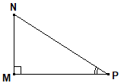

**15**

**12**

A. 36o ; B. 37o ;

C. 38o ; D. 53o

**Câu 11:** Tâm O của đường tròn ngoại tiếp tam giác ABC vuông tại C là:

A. trung điểm của BC ; B. trung điểm của CA ;

C. trung điểm của AB ; D. giao điểm của các đường phân giác trong ΔABC

**Câu 12:** Một người đi xe đạp lên dốc cao 15 m với vận tốc trung bình là 6 km/h. Sau 2 phút người đó lên tới đỉnh dốc. Độ nghiêng của dốc so với phương nằm ngang (làm tròn đến đơn vị độ) khoảng:

A. 3o ; B. 87o ; C. 86o ; D. 4o

1. **Phần tự luận:** (gồm 4 câu mỗi câu 1 điểm).

**Câu 1:** Rút gọn biểu thức:

1. .
2. .

**Câu 2:** Cho hai hàm số y = 4x có đồ thị (d) và y = – 3x + 2 có đồ thị (d’).

1. Vẽ (d) và (d’) trên cùng hệ trục toạ độ Oxy.
2. Xác định toạ độ giao điểm của (d) và (d’) bằng phép toán.

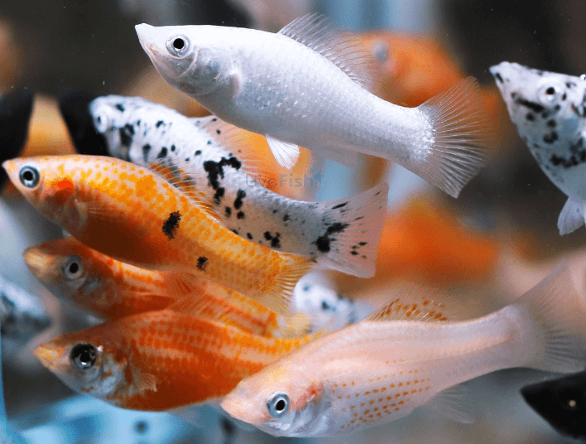

**Câu 3:** Khi nuôi cá thí nghiệm trong hồ, một nhà sinh vật học thấy rằng nếu trên mỗi đơn vị diện tích của mặt hồ có n (con) cá thì trung bình mỗi con cá sau một vụ tăng số cân nặng là

P = 480 – 20n (gam).

1. Thả 15 con cá trên một đơn vị diện tích mặt hồ thì sau một vụ trung bình mỗi con cá sẽ tăng bao nhiêu gam ?
2. Muốn mỗi con cá tăng thêm 100 gam sau một vụ thì cần thả bao nhiêu con cá trên một đơn vị diện tích ?

**Câu 4:** Cho đường tròn tâm O đường kính AB. Trên tiếp tuyến tại A của đường tròn (O) lấy điểm C, nối CB cắt đường tròn (O) tại H.

1. Chứng minh AH là đường cao của tam giác ABC.
2. Vẽ tiếp tuyến CD với đường tròn (O) (D là tiếp điểm, D khác A).

Chứng minh CD2 = CH.CB.

**Hết**

**PHÒNG GIÁO DỤC VÀ ĐÀO TẠO QUẬN 12**

**Trường THCS Nguyễn Trung Trực**

**ĐÁP ÁN KIỂM TRA CUỐI KỲ I – NĂM HỌC: 2021 – 2022**

**MÔN TOÁN 9**

1. **Phần trắc nghiệm: Chọn câu đúng nhất.** (gồm 12 câu mỗi câu 0,5 điểm).

|  |  |  |  |  |  |  |  |  |  |  |  |
| --- | --- | --- | --- | --- | --- | --- | --- | --- | --- | --- | --- |
| 1 | 2 | 3 | 4 | 5 | 6 | 7 | 8 | 9 | 10 | 11 | 12 |
| D | A | C | B | A | D | B | C | A | B | C | D |

1. **Phần tự luận:** (gồm 4 câu mỗi câu 1 điểm).

**Câu 1:** Rút gọn biểu thức:

1. 

=  0,25đ

=  0,25đ

1. 

=  0,25đ

= 

=  0,25đ

**Câu 2: (1 điểm).**

1. Hai bảng giá trị đúng 0,25đ

Vẽ đúng hai đồ thị hàm số 0,25đ + 0,25đ

1. Tìm đúng toạ độ giao điểm  0,25đ

**Câu 3: (1 điểm).**

1. Ta có P = 480 – 20n 

⇒ P = 480 – 20.15 = 180 0,25đ

Vậy sau một vụ trung bình mỗi con cá tăng 180 gam 0,25đ

1. Ta có P = 480 – 20n 

⇒ 100 = 480 – 20n 0,25đ

⇔ n = 19

Vậy cần thả 19 con cá trên một đơn vị diện tích 0,25đ

**Câu 4:** Cho đường tròn tâm O đường kính AB. Trên tiếp tuyến tại A của đường tròn (O) lấy điểm C, nối CB cắt đường tròn (O) tại H.

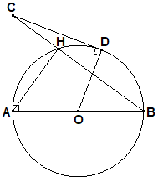

1. Chứng minh AH là đường cao của tam giác ABC.

Ta có ΔAHB nội tiếp đường tròn (O) đường kính AB (gt) 0,25đ

⇒ ΔAHB vuông tại H ⇒ AH ⊥ BC tại H

⇒ AH là đường cao của tam giác ABC 0,25đ

1. Chứng minh CD2 = CH.CB.

Ta có ΔABC vuông tại A (AC là tt) có đ/cao AH (cmt)

⇒ CA2 = CH.CB (Ht lượng) 0,25đ

mà CA = CD (t/c 2 tiếp tuyến cắt nhau)

⇒ CD2 = CH.CB 0,25đ

**Hết**